Année 8
8ème Cours baha’i pour enfants – Niort – Décembre 2009

- Prières
- Mémorisations

- Chant :  Regardez-moi,  suivez-moi, soyez comme moi  Abdu’l-Baha, Abdu’l-Baha.  Enseignez,  suivez-moi, soyez comme moi  Abdu’l-Baha, Abdu’l-Baha.  Servez Dieu,  suivez-moi, soyez comme moi  Abdu’l-Baha, Abdu’l-Baha.  Aimez les hommes,  suivez-moi, soyez comme moi  Abdu’l-Baha, Abdu’l-Baha. | Thème : Le service  Lorsque nous servons l’humanité, nous sommes les serviteurs de Dieu. Il y a de nombreuses manières de servir : rendre visite aux malades, aider ceux qui en ont besoin, enseigner aux autres ce que l’on sait…  Nous devrions servir toute personne, sans se demander si elle est riche ou pauvre, amie ou étrangère.  Il est vraiment un homme  celui qui, aujourd’hui, se consacre  au service de la race humaine toute entière.

- Histoire :
C’est l’histoire de Lua Getsinger, une des premières bahá'íes des Etats-Unis, qui nous raconte une expérience qu’elle a eue à `Akká. Elle venait de faire un pèlerinage à la ville-prison pour voir 'Abdu’l-Bahá. Un jour, il lui dit qu’il n’avait pas le temps aujourd’hui d’aller rendre visite à un de ses amis qui était très pauvre et très malade. Il souhaiterait que Lua y aille à sa place. Il lui dit de lui apporter à manger et de s’occuper de lui, de la même manière qu’il l’avait fait lui-même.
Lua prit note de l’adresse et se mit immédiatement en route pour faire ce que 'Abdu’l-Bahá lui avait demandé. Elle se sentait fière que 'Abdu’l-Bahá lui ait confié une partie de ses propres responsabilités. Mais elle revint vite auprès de 'Abdu’l-Bahá dans un état de choc et lui dit : “Maître ! Vous m’avez envoyée à un endroit horrible ! Je me suis presque évanouie à cause de l’odeur nauséabonde, de la saleté et de la dégradation de cette maison, et de la condition misérable de cet homme et de sa maison. Je suis vite partie avant d’attraper une maladie grave”.
'Abdu’l-Bahá la regarda, le visage triste et sévère. Si elle voulait servir Dieu, lui dit-il, elle devait servir ses frères, parce qu’en chaque être, elle doit voir l’image de Dieu. Puis, il lui dit de retourner à la maison de cet homme. Si la maison était sale, elle devait la laver. Si l’homme était sale, elle devait lui donner un bain. S’il avait faim, elle devait le nourrir. Il lui dit de ne pas revenir tant que tout ceci n’aura pas été fait. 'Abdu’l-Bahá l’avait lui-même fait de nombreuses fois pour cet homme, et il dit à Lua Getsinger qu’elle devrait pouvoir le faire une fois. Voilà comment 'Abdu’l-Bahá enseigna à Lua comment servir ses frères.
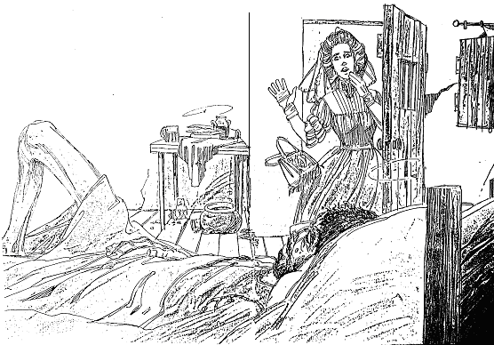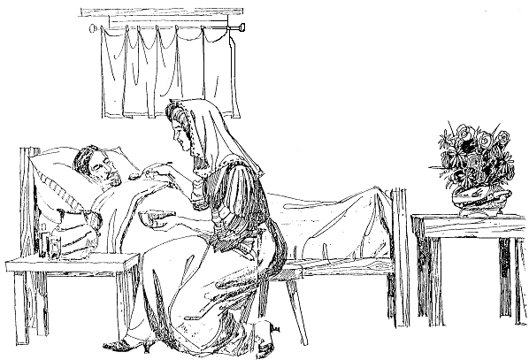
- Jeu : Aider le malade

